

公 告 (六)
MAY 22–MAY 26,2017
NOTICE TO PLAYERS
比賽場地界外示意圖
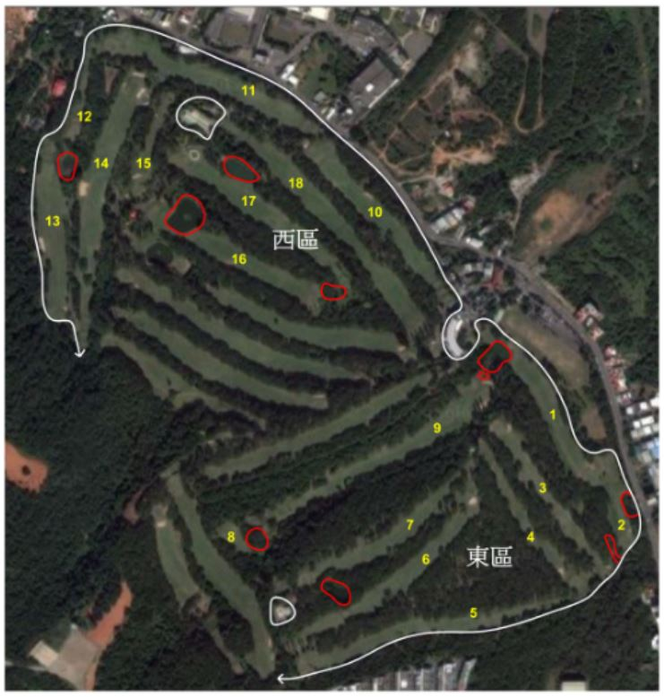
中華民國大專院校體育總會高爾夫委員會

